Готовятся нововведения в правила работы управляющих организаций и ТСЖ

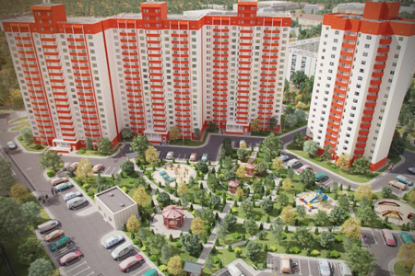

Министерство строительства и ЖКХ подготовило изменения в акты Правительства РФ по вопросам деятельности в сфере управления многоквартирными домами и содержания общего имущества.
15.06.2017
В пояснительной записке к документу говорится, что внесение изменений направлено на повышение качества управления жилфондом с целью исполнения плана-графика обоснования паспорта приоритетного федерального проекта «Обеспечение качества ЖКУ», утвержденного президиумом Совета при президенте РФ по стратегическому развитию и приоритетным проектам в конце прошлого года. Планируется, что новые правила заработают во всех субъектах РФ с 1 августа 2017 года.
Согласно нововведениям обслуживающими организациями должны осуществляться проверки два раза в год – плановые и внеплановые. Первые – осенью до начала отопительного сезона и весной. Вторые – не позже чем спустя сутки после произошедших аварий, опасных природных явлений, стихийных бедствий и пр.
Также в проекте прописаны следующие нормативы:
- ограничение доступа жильцов в подвалы, технические подполья, на крыши и чердаки;
- круглосуточное аварийное освещение подъездов; очистка вентиляционных каналов от пыли, их дезинфекция не реже раза в три года;
- обязательная уборка: не реже двух раз в неделю сухая уборка, не реже раза в неделю влажная; для первых двух этажей – ежедневная; не реже двух раз в неделю – влажная протирка подоконников, оконных решеток, перил, почтовых ящиков, дверей; в зависимости от светопроницаемости не реже трех раз в год – мытье окон;
- на придомовой территории обязательная очистка от мусора и промывка урн у подъездов не реже раза в сутки; уборка крыльца и площадки перед подъездом – не реже двух раз в сутки (до семи утра и вечером); подметание и уборка придомовой территории не реже раза в сутки, прочистка ливневой канализации – не реже двух раз в месяц; ежедневная уборка детских городков и площадок для отдыха во дворе.
- контейнерные зоны следует освобождать от ТБО при накоплении более 2,5 кубометров.
Отмечается, что принятие документа не приведет к дополнительным расходам федерального бюджета.
С полным текстом Проекта Постановления Правительства РФ можно ознакомиться здесь.

